Scenariusz zajęć na środę 1 kwietnia:

**Zajęcia muzyczne:**

1. Słuchanie piosenki „Na wiejskim podwórku” (Wydawnictwo MAC)- załącznik nr 1

- Krótka rozmowa na temat treści piosenki:

* O jakich zwierzętach była mowa w piosence?
* Co robiły zwierzęta?
* Jakie odgłosy wydawały poszczególne zwierzęta, spróbuj je naśladować.

- Posłuchaj piosenki jeszcze raz, spróbuj zapamiętać jak najwięcej nazw zwierząt, które kłóciły się na podwórku.

2. Wykonanie dowolnego instrumentu perkusyjnego z wykorzystaniem zakrętek: grzechotki, mini talerze:

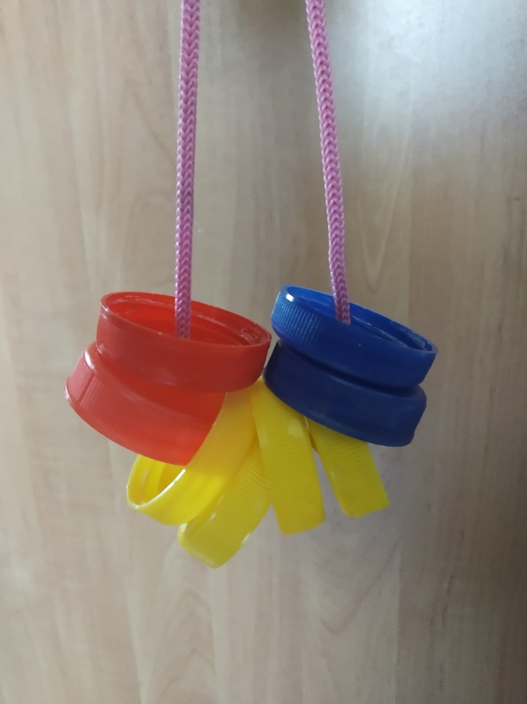 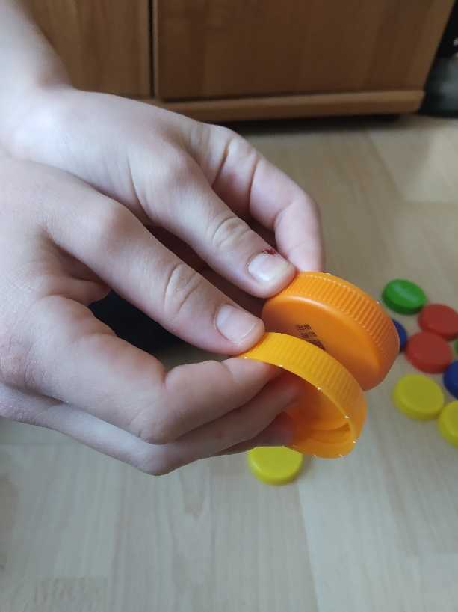

A jakie Wy macie pomysły? Koniecznie się pochwalcie!

3. Zabawa słuchowa z wykorzystaniem wykonanych instrumentów: rodzic gra, dziecko z zasłoniętymi oczami rozpoznaje źródło dźwięku, określając: z lewej strony, z prawej, z tyłu, z przodu.

4. Gra na wykonanych instrumentach do melodii piosenki: „Na wiejskim podwórku” lub „Krówka Muuwka” (Dziecięce Przeboje- załącznik nr 2) według własnego pomysłu.

**Zabawy z zakrętkami do wykorzystania w ciągu dnia:**

1. **Układanie zakrętek według podanego rytmu**:

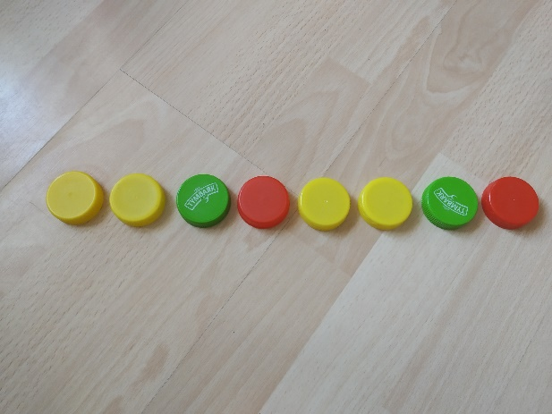

1. **Kodowanie:** ustalamy z dziećmi, że kolory zakrętek będą odpowiadały odgłosom danego zwierzątka: np. czerwony- miau, żółty: hau, niebieski: muu, zielony: bee, najpierw dzieci odtwarzają odgłosy według rytmu, potem mieszamy zakrętki, układamy losowo i bawimy się dalej. Odgłosy można powtarzać również do znanej prostej, melodii, np.: „Wlazł kotek na płotek..”.

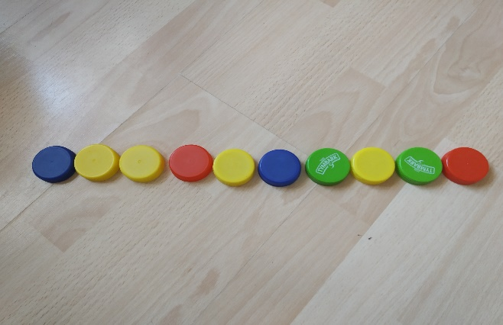

Muu, hau, hau, miau, hau, muu, bee, hau, bee, miau,

1. **Zabawa „Co zniknęło?”**- rodzic układa 6-7 zakrętek w różnych kolorach, dziecko zapamiętuje układ, następnie zamyka oczy, rodzic chowa 1-2 zakrętki, dziecko mówi co zniknęło. Wersja trudniejsza: zakrętki nie znikają, ale zmieniają swoje miejsce. Dziecko mówi, co się zmieniło.
2. **Magiczne kubeczki**- potrzebne będą trzy takie same, nieprzezroczyste kubeczki, pod jeden z nich chowamy zakrętkę, szybko mieszamy kubeczki, dziecko zgaduje, gdzie jest zakrętka.

**Czekamy na wasze relacje i zdjęcia jak się bawicie, brakuje nam Was bardzo!**